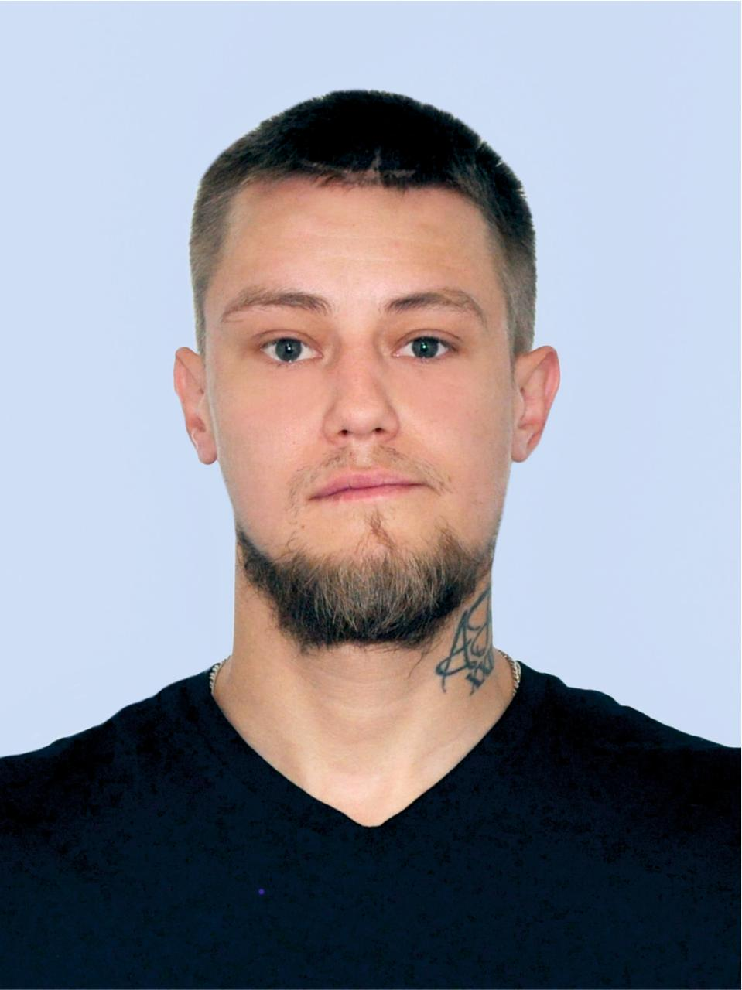

АНДРЕЕВ АНДРЕЙ ЭДУАРДОВИЧ

1994 года рождения.

Образование: среднее специальное В 2012 году окончил “Строительно-индустриальный профессиональный лицей №50 г. Санкт-Петербурга” по специальности - маляр.

Место жительства: Ленинградская область, Подпорожский район, городской поселок Вознесенье.

Место работы/род занятий: ООО «Другая река», электрогазосварщик.

Выдвинут: Всероссийская политическая партия «ЕДИНАЯ РОССИЯ».

Семейное положение: Женат. Воспитывает двоих детей.

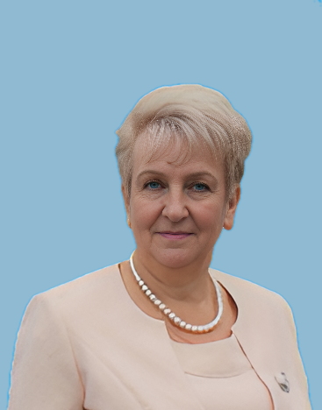

ГОЛОВИНОВА ТАТЬЯНА НИКОЛАЕВНА

1959 года рождения.

Образование: среднее профессиональное. в 1979 году окончила Карельский колледж культуры дирижерско- хоровое отделение.

Место жительства – Ленинградская область, Подпорожский район, городской поселок Вознесенье.

Место работы/ род занятий: Муниципальное автономное учреждение культуры «Вознесенский культурно-спортивный комплекс», директор.

Выдвинута: Всероссийская политическая партия «ЕДИНАЯ РОССИЯ».

Член Всероссийской политической партии «ЕДИНАЯ РОССИЯ».

Семейное положение: Замужем, имеет взрослых дочерей.

Указом Президента Российской Федерации В.В.Путина от 8 марта 2015 года № 115 «О награждении государственными наградами Российской Федерации» присвоено почетное звание «Заслуженный работник культуры Российской Федерации».

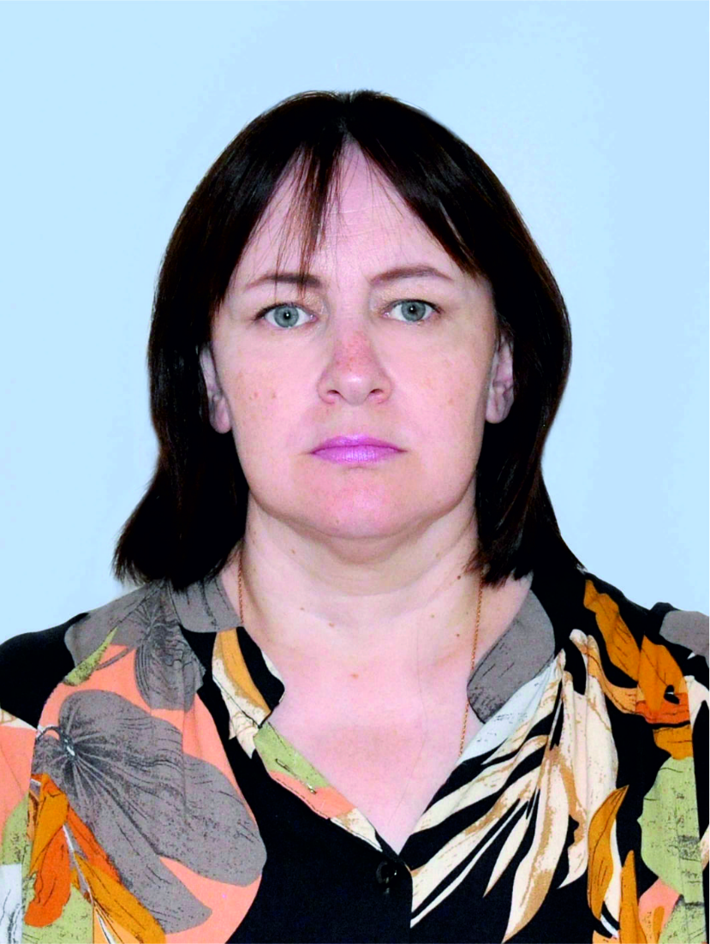

ГРИШИНА НАДЕЖДА НИКОЛАЕВНА

1979 года рождения.

Образование: среднее профессиональное. В 1999 году окончила профессиональное училище №19 г. Подпорожье по профессии контролер-кассир, продавец продовольственных товаров.

Место жительства: Ленинградская область, Подпорожский район, городской поселок Вознесенье.

Место работы/род занятий: ИП Ведюков А.Н., продавец.

Выдвинута: Всероссийская политическая партия «ЕДИНАЯ РОССИЯ».

Семейное положение: Замужем, имеет двоих взрослых детей.

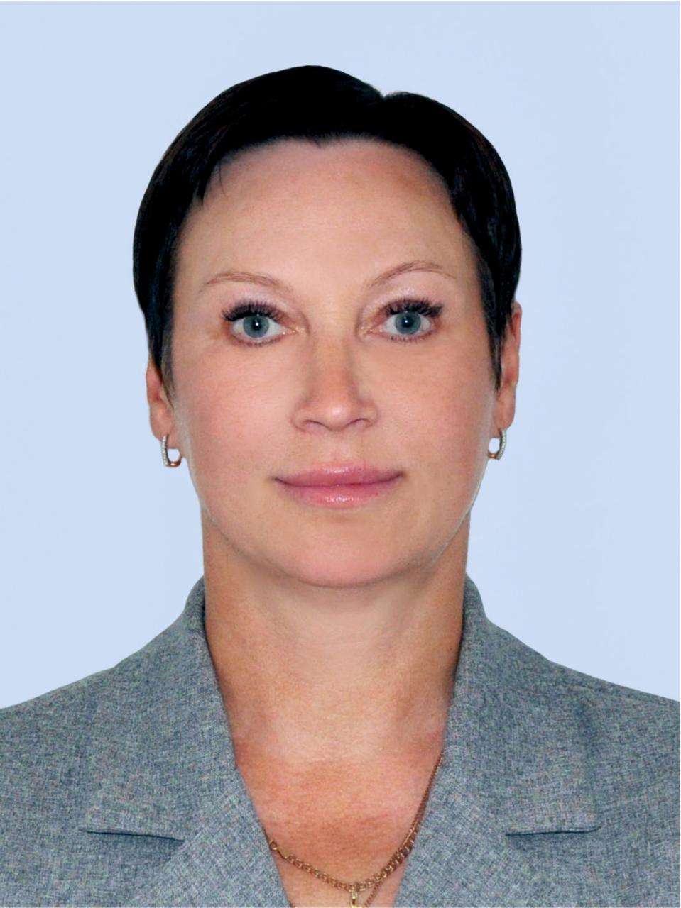

ИСАЕВА ЮЛИЯ ВЛАДИМИРОВНА

1975 года рождения.

Образование: высшее. В 2004 году окончила ФГБОУ ВПО «Санкт-Петербургский Государственный университет водных коммуникаций» по специальности» Экономика и управление на предприятиях».

Место жительства: Ленинградская область, Подпорожский район, городской поселок Вознесенье.

Место работы/род занятий: Ленинградское областное государственное стационарное бюджетное учреждение социального обслуживания «Вознесенский дом-интернат для престарелых и инвалидов», директор.

Депутат Совета депутатов муниципального образования «Вознесенское городское поселение Подпорожского муниципального района Ленинградской области» на непостоянной основе.

Выдвинута: Всероссийская политическая партия «ЕДИНАЯ РОССИЯ».

Член Всероссийской политической партии «ЕДИНАЯ РОССИЯ».

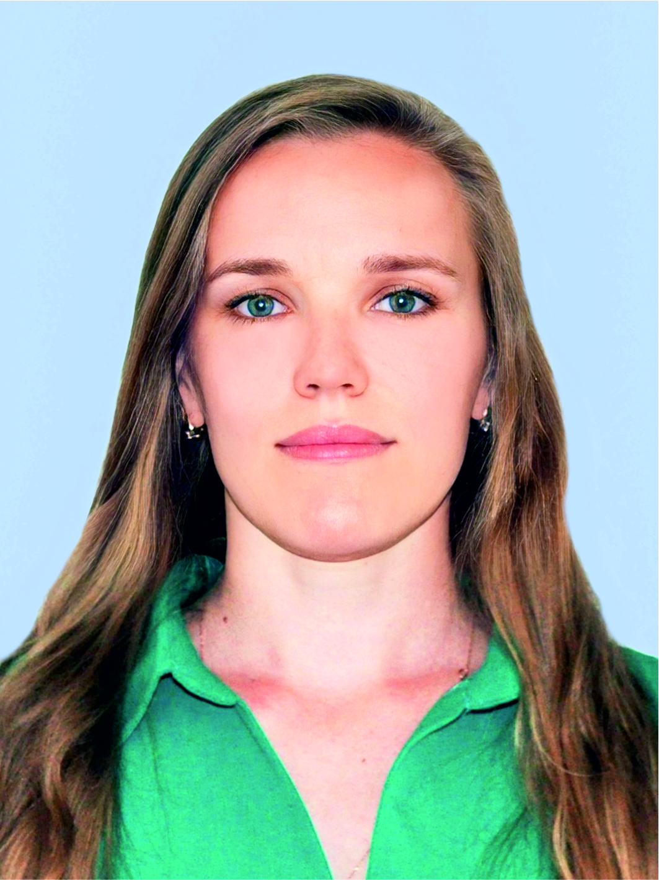

ПИЛИПЧУК АЛЕКСАНДРА ИВАНОВНА

1989 года рождения.

Образование: высшее. В 2014 году окончила ЛГУ им. А.С. Пушкина по специальности «Финансы и кредит», квалификация – экономист.

Место жительства: Ленинградская область, Подпорожский район, городской поселок Вознесенье.

Место работы/род занятий: Ленинградское областное государственное стационарное бюджетное учреждение социального обслуживания «Вознесенский дом-интернат для престарелых и инвалидов», заведующий производством.

Выдвинута: самовыдвижение.

Семейное положение: Замужем, имеет двоих детей.

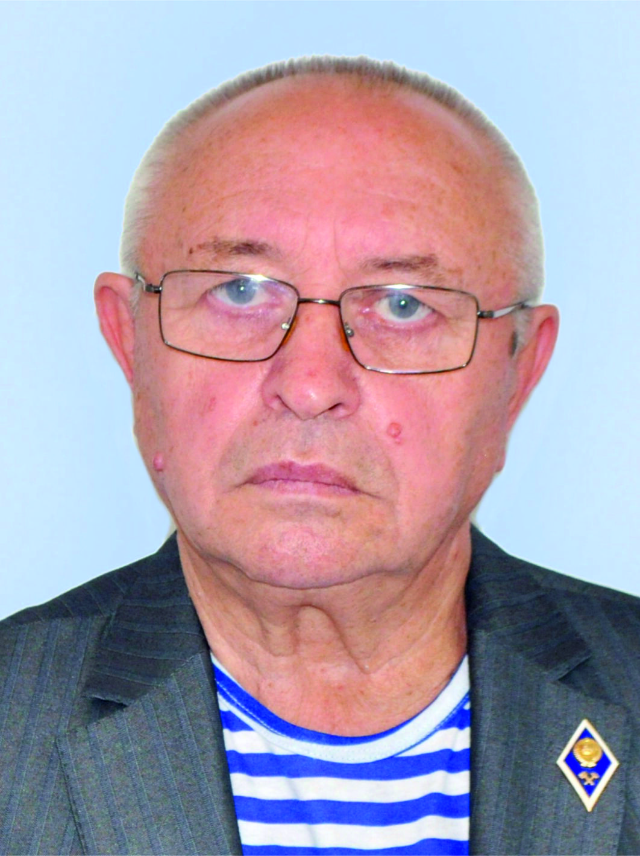

ФЁДОРОВ ВЯЧЕСЛАВ ВЛАДИМИРОВИЧ

1952 года рождения.

Образование: высшее. Окончил в 1980 году Ленинградский ордена Трудового Красного Знамени инженерно-строительный институт по специальности – водоснабжение и канализация.

Место жительства: Ленинградская область, Подпорожский район, городской поселок Вознесенье.

Место работы/род занятий: ООО «Гранд Авто», старший преподаватель-методист автомобильной школы.

Выдвинут: самовыдвижение.

Член Всероссийской политической партии «ЕДИНАЯ РОССИЯ».

Семейное положение: Два взрослых сына.

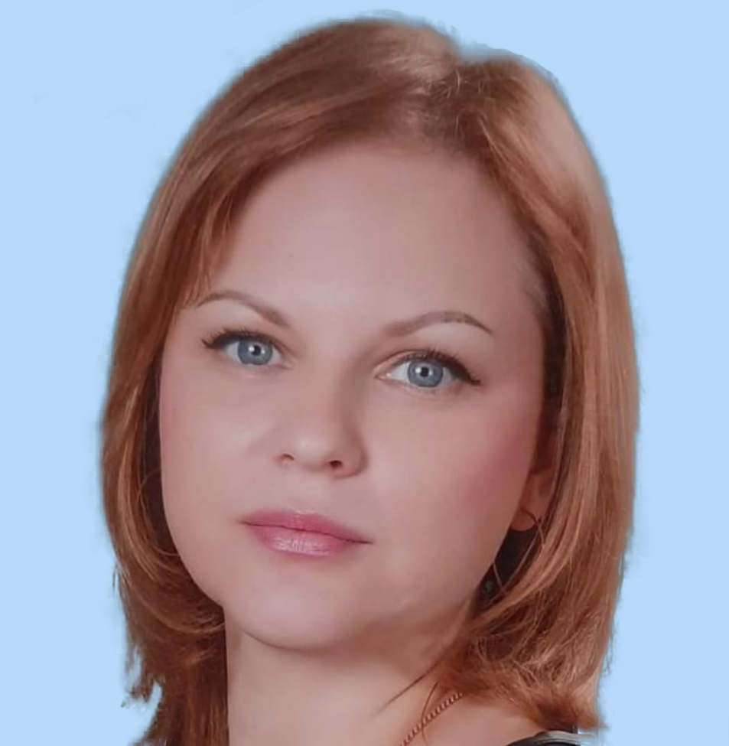

ЧИСТЯКОВА ЕЛЕНА ВЛАДИМИРОВНА

1978 года рождения.

Образование: высшее. В 2000 году окончила Карельский государственный педагогический университет по специальности учитель химии, биологии, географии.

Место жительства: Ленинградская область, Подпорожский район, городской поселок Вознесенье.

Место работы/род занятий: Муниципальное бюджетное общеобразовательное учреждение «Вознесенский образовательный центр», директор.

Депутат Совета депутатов муниципального образования «Вознесенское городское поселение Подпорожского муниципального района Ленинградской области» на непостоянной основе.

Выдвинута: Всероссийская политическая партия «ЕДИНАЯ РОССИЯ».

Член Всероссийской политической партии «ЕДИНАЯ РОССИЯ».

Семейное положение: замужем, имеет сына.